南京工程学院
信息与通信工程学院
实 验 报 告

课程名称 计算机网络与通信

实验项目名称 交换机与路由器的基本配置

实验学生班级 信息212
实验学生姓名 娄润
实验学生学号 208180921
实验时间 2023.11.7
实验地点 信息楼C311

实验成绩评定
指导教师签字

年 月 日
一、实验目的
1. 掌握交换机的基本配置方法；
2. 熟悉交换机的命令行配置；
3．掌握路由器的基本配置方法；
4．熟悉路由器的基本配置命令。
二、 实验环境
Windows系统，eNSP仿真软件。
三、 实验内容
1.在eNSP中完成基本的双机互联。
2. 利用三层交换技术，让主机在不同vlan下通信
三层交换技术就是：二层交换技术+三层转发技术。它解决了局域网中网段划分之后，网段中子网必须依赖路由器进行管理的局面，解决了传统路由器低速、复杂所造成的网络瓶颈问题。
四、 实验步骤
1.在eNSP中完成基本的双机互联。
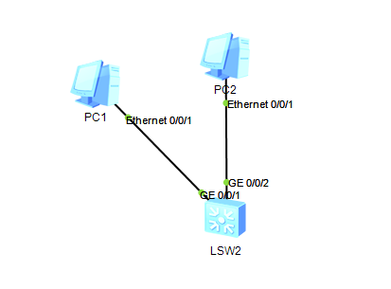
拓扑图：

打开所有设备后用ping测试
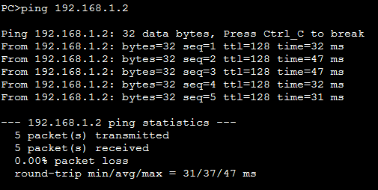
可以ping通说明，PC1与PC2通过交换机LSW2实现了互联。

2. 利用三层交换技术，主机在不同vlan下通信
拓扑图：
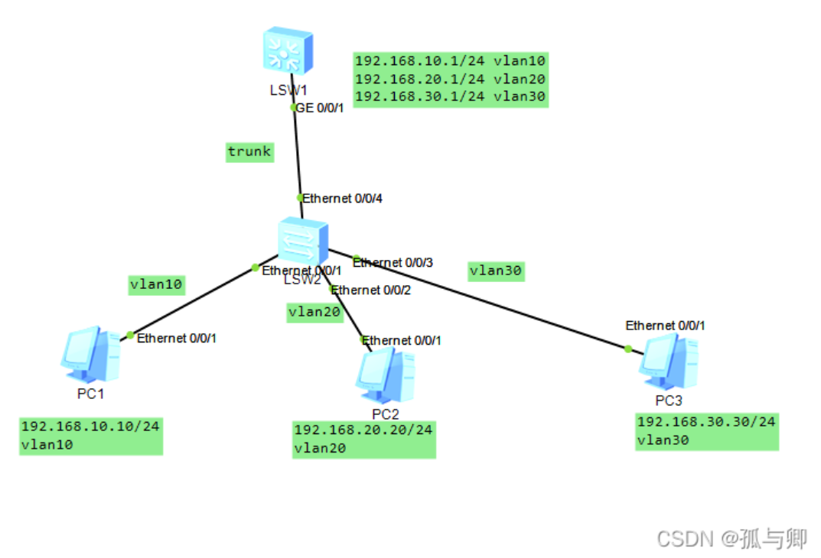

1.pc机配置
pc1
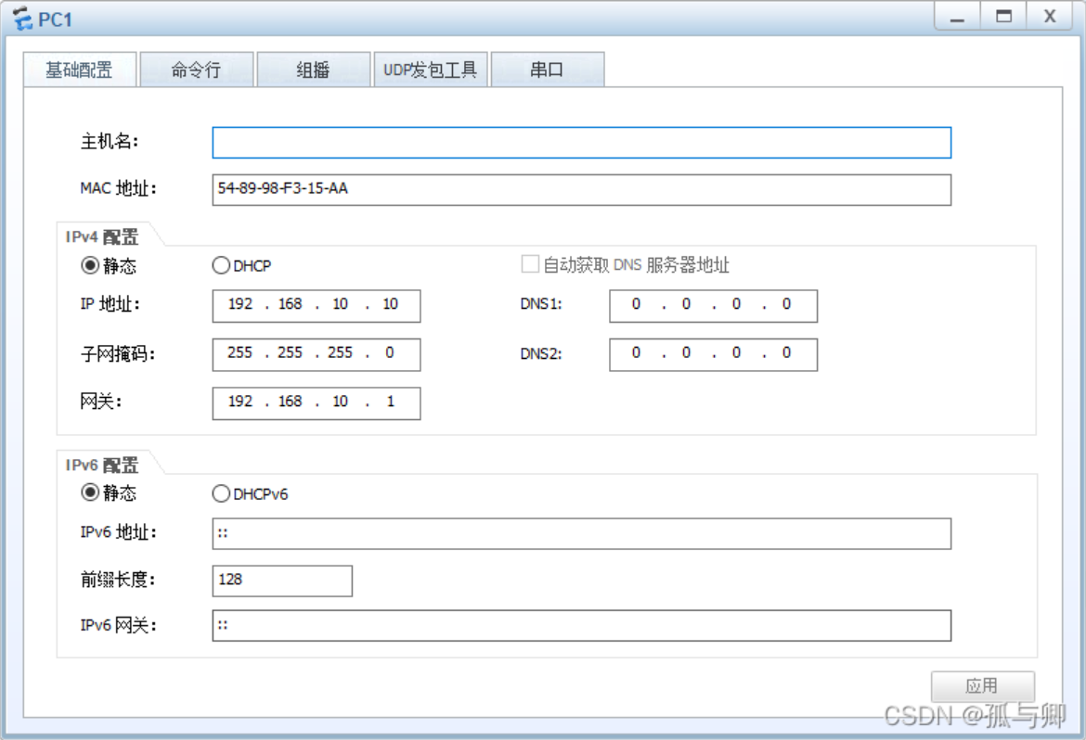
pc2
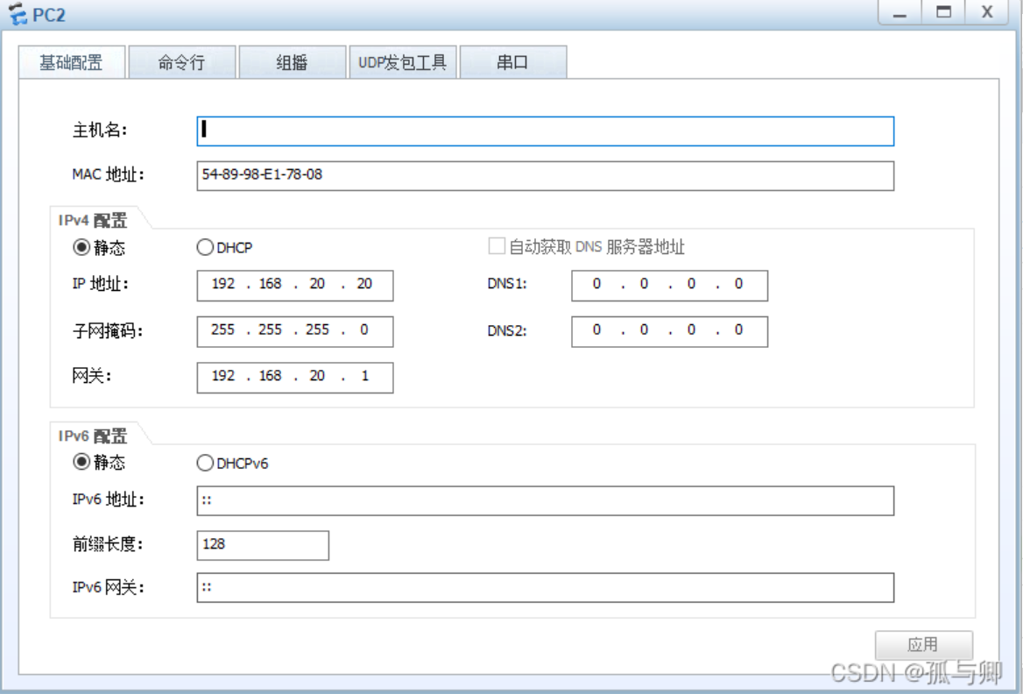

pc3
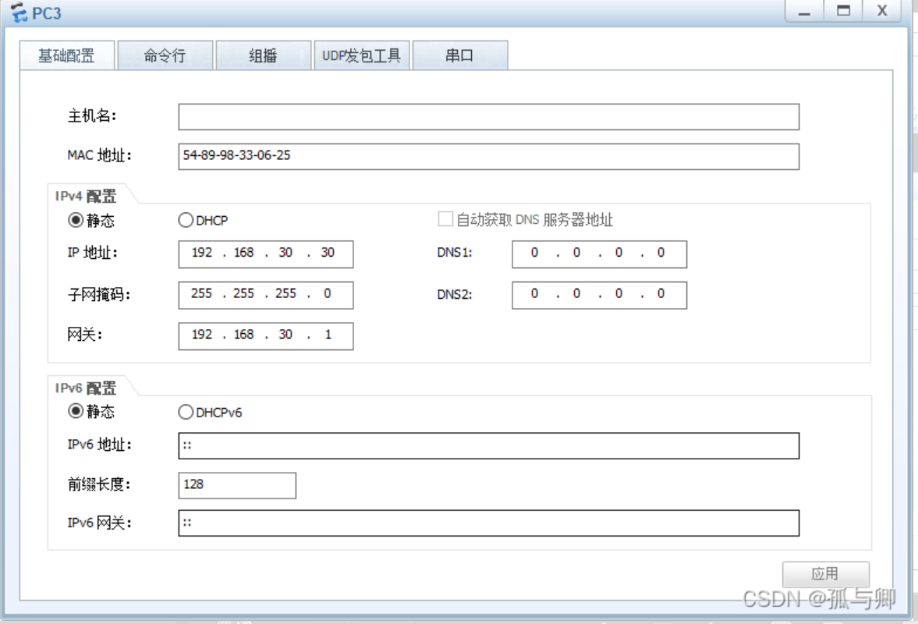
未配置前pc1 无法ping 通pc3
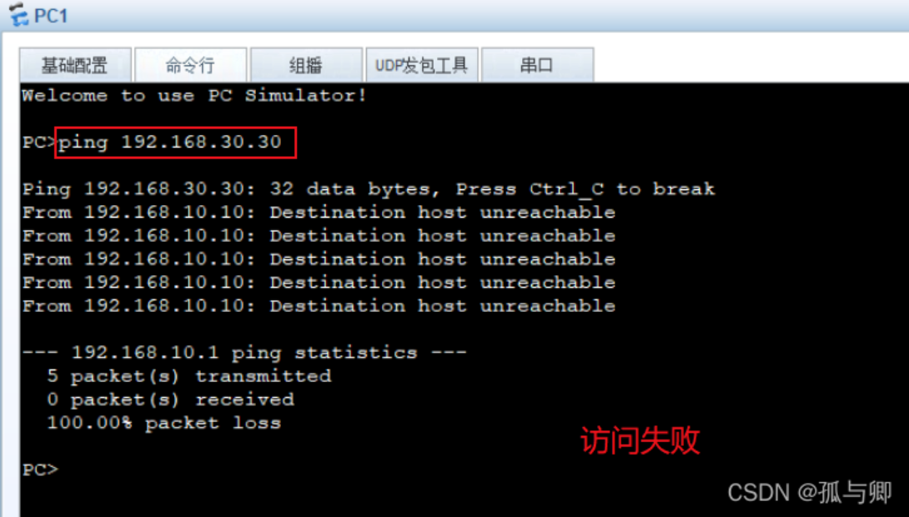

2.配置二层交换机
undo t m #关闭信息提示中心
sys #进入系统模式
sys sw2 #修改名称
vlan batch 10 20 30 #批量创建vlan 10 20 30
int e0/0/1 #进入端口
port link-type access #指定端口类型
port default vlan 10 #加入vlan10
undo sh #打开端口
int e0/0/2 #进入端口
port link-type access #指定端口类型
port default vlan 20#加入vlan20
undo sh #打开端口
int e0/0/3 #进入端口
port link-type access #指定端口类型
port default vlan 30 #加入vlan30
undo sh #打开端口
int e0/0/4 #进入端口
port link-type trunk #定义端口为Trunk模式
port trunk allow-pass vlan all #允许所有vlan通过
undo sh #打开端口
3.配置三层交换机
undo t m #关闭信息提示中心
sys #进入系统模式
sys sw1 #修改名称
int g0/0/1 #进入端口
port link-type trunk ##定义端口为Trunk模式
port trunk allow-pass vlan all #允许所有vlan通过
undo sh #打开端口
q #退出
vlan batch 10 20 30 #批量创建vlan 10 20 30
int Vlanif 10 #进入虚拟接口
ip add 192.168.10.1 24 #配置IP地址
int Vlanif 20
ip add 192.168.20.1 24
int Vlanif 30
ip add 192.168.30.1 24

4.实验结果
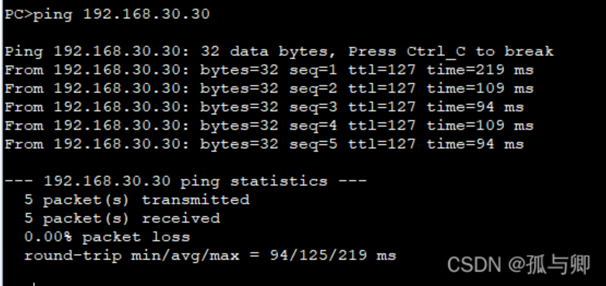
此时pc1可以ping通pc3。

五、实验心得
本次实验主要是在eNSP的模拟网络环境下进行，需要了解并熟悉使用eNSP提供的各个网络设备。需要掌握相关路由器、交换机能网络设备的基本配置命令，以及计算机网络知识。
第一个实验是一个基本的验证实验，用于验证仿真平台是否正常运行工作，我称之为eNSP下的“helloworld”程序
第二个实验的拓扑并不复杂，但是实际上要配置好各项参数要麻烦很多。我查询了大量的相关资料后才算勉强完成了这个实验内容。

